**Le 30 juin à TFM : double cérémonie de clôture du tournoi de football de TFM édition 2023 et célébration du 63e anniversaire de l’indépendance de la RDC**

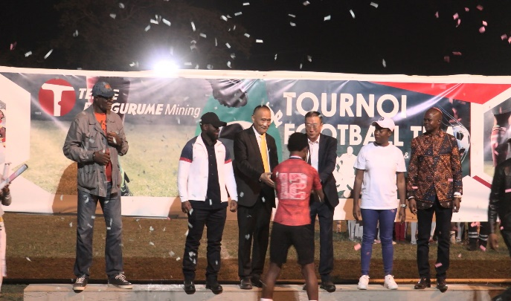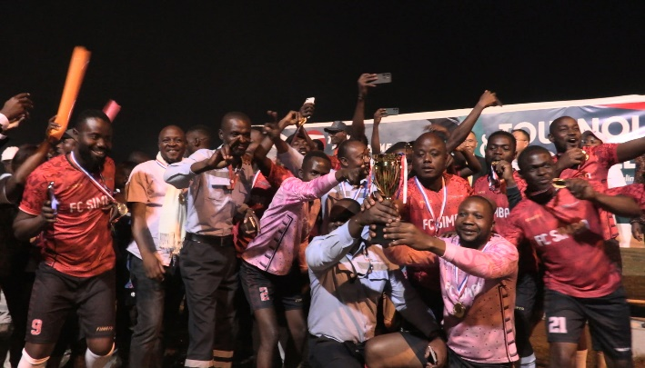

Le tournoi de football de TFM, édition 2023, lancé le 24 mai à Fungurume, s’est clôturé sur une note de grande distinction ce 30 juin 2023. Deux grandes rencontres bouillonnantes ont ponctué cette dernière journée, à savoir, en première heure, la finale dame qui mettait aux prises OC Ncheko et OC Furaha. À l’issue de cette rencontre, les dames de OC Nchenko se sont offertes une victoire aux tirs au but, sur un score de trois buts à un. En deuxième explication, les amoureux du ballon rond avaient raison d’être présents au terrain du camp Mikuba pour suivre ce match opposant *Quicklime*, sous le label FC Simba aux Services Centraux, FC Makofi. Les lions rouges de FC Simba, ultra dominateurs en première et deuxième mi-temps, ont surclassé le FC Makofi des Services Centraux méconnaissables, dépassés par l’enjeu et secoués par l’impact physique des admirables combattants de Mofya. Le score s’est soldé sur la marque de deux buts à zéro en faveur de *Quicklime* gagnant ainsi leur première étoile. C’était en présence des autorités politico-administratives de Fungurme et de Tenke, des chefs traditionnels de la concession, de la délégation syndicale de TFM, de la direction générale de TFM, du comité organisateur du tournoi, des employés de TFM et du président honoraire de la FECOFA, M. Constant Omari.

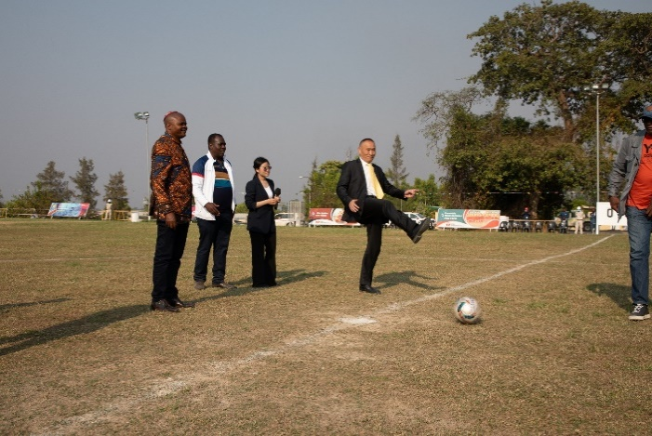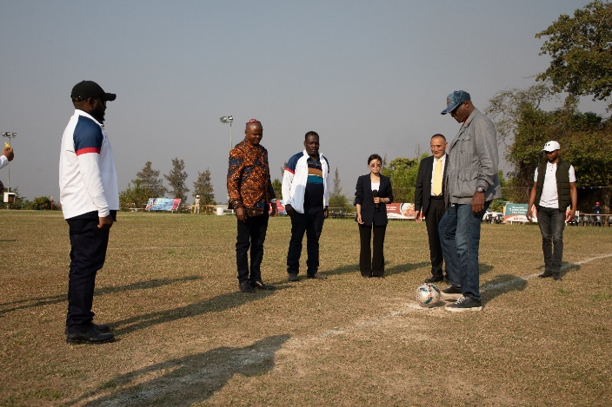

À noter que la petite finale des hommes a été remportée par le FC Kapata (Mine OPS) qui est venu au bout de FC Bingwa du Labo. Bien avant l’affiche de la finale, le Directeur général de TFM (CEO), M. Wang Hanyuan, a salué la détermination et l’attitude de fair-play qui ont caractérisé toutes les équipes, féminines comme masculines, sur le terrain.

« Ce tournoi termine dans une ambiance amicale et joyeuse, pleine de passion et de vitalité sportive. Il a été un évènement d’unité et d’harmonie, de fête et de paix, d’intégration culturelle et d’amitié. Pendant un mois et une semaine, soit du 24 mai à ce jour, nous avons prouvé que nous sommes une famille solide. Ainsi, au nom de la direction générale de TFM et tout le personnel, je voudrais vous adresser toutes mes félicitations pour la réussite de ce tournoi. Je tiens à exprimer ma sincère gratitude et mon grand respect à tous », a dit M. Wang Hanyuan, CEO de TFM.

Quelques distinctions individuelles ont été primées. Dans la catégorie Meilleur Joueur, chez les hommes, Bienvenu Nyembo de FC Kapata l’a emporté avec une différence de 5 buts marqués, et chez les dames, c’est Melissa Mwabana qui l’emporte avec 2 réalisations.

Dans la catégorie, Meilleur Coach, c’est Michel Kyadi de OC Ncheko et Seraphin Ilunga Kaluya de FC Simba, qui raflent les médailles. Ces activités sont pour TFM et son directeur général un moyen de cultiver le vivre-ensemble, le partage des valeurs communes.

Trois arbitres primés ont fait montre d’un sifflet en or, en argent et en bronze pendant un mois une semaine.

Une finale de football aux couleurs de la célébration du 63e anniversaire de l’indépendance de la République Démocratique du Congo. Et pour rendre l’utile à l’agréable, tous les invités de marque à savoir les autorités politico-administratives, les chefs traditionnels de la concession TFM, se sont joints dans la soirée à la direction générale de TFM pour célébrer avec manière l’accession de la RDC à son indépendance nationale et internationale.

Au cours de son intervention, M. Li Hechun, Directeur général en charge de département de support général a, au nom de la Direction générale de TFM, remercié les autorités locales pour avoir accepté de communier avec TFM à l’occasion de ce 63e anniversaire de l’indépendance de la RDC. « Nous aimerions vous dire merci d’avoir répondu à l’invitation pour la célébration de cette journée, marquant la commémoration de l’indépendance de notre cher et grand pays », a-t-il dit. Les autorités locales ont aussi prononcé leurs mots. Le Bourgmestre de la commune de Fungurume, M. Lieusaint Kaleng, le Chef de groupement Nguba, Mwami Nguba, ont chacun dans son mot salué le climat de collaboration avec TFM et souhaite le voir renforcé davantage.

C’est dans une ambiance de fête et de famille que le tournoi de football TFM 2023, couplé à la célébration du 63e anniversaire de l’indépendance de RDC, s’est clôturé.

**TFM Communication**